建设工程消防验收办事指南

一、事项名称
建设工程消防验收
二、事项类型
行政许可
三、设定依据
1.《中华人民共和国消防法》；
2.《建设工程消防设计审查验收管理暂行规定》；
3.《江西省建设工程消防设计审查验收管理实施细则（试行）》四、实施机构
实施机构：信丰县住房和城乡建设局
责任科室：建设工程消防审批股
五、受理条件
（一）予以批准的条件
1.完成工程设计和合同约定的各项内容；
2.有完整的工程消防技术档案和施工管理资料（含涉及消防的建筑材料、建筑构配件和设备的进场试验报告），以及完整的消防工程竣工图纸；

3.建设单位对工程涉及消防的各分部分项工程验收合格；施工、设计、工程监理、技术服务等单位确认工程消防质量符合有关标准；

4.消防设施性能、系统功能联调联试等内容检测合格。
5.建设单位已组织设计、施工、工程监理、技术服务机构等单位对建设工程进行了消防查验，有完整的查验报告及查验记录。

（二）不予批准的情形
不符合上述批准条件的，不予受理。
六、申请材料
1.特殊建设工程消防验收申请表（含申报材料提交真实性承诺书）；
2.工程竣工验收报告（竣工验收包含①消防查验报告；②施工单位竣工报告；③设计单位、监理单位质量自评报告；④消防设施各个系统检查检测合格报告；⑤施工许可文件；⑥建设、施工、监理、消防技术服务机构的资质证书等合法身份证明文件（住建云系统能查询到的可容缺）和参建各方的《建设工程消防终身负责制登记表》；⑦授权委托书（附被委托人身份证复印件；⑧消防产品合格证明文件（根据工程使用消防产品情况如实填写消防产品清单，并提供相关消防产品的检验报告和合格证书）⑨存在消防验收不合格的情况，还需提供整改报告及建设工程消防验收备案抽查复查申请表）；
3.涉及消防的建设工程竣工图纸（CAD和PDF格式）。
七、办理渠道
【办理地址】赣州市信丰县政务服务中心一楼
【办理窗口】工程项目审批一窗办
【办理时间】星期一至星期五 上午：9:00-12:00 下午：14:30-17:30;中午12:00-14:30实行错时服务，周末及节假日实行延时预约服务。
【咨询电话】0797-3339529
八、办理时限
【承诺件】
法定办结期限：15个工作日；承诺办结期限：7个工作日
九、收费标准
本事项不收费。
十、办理流程
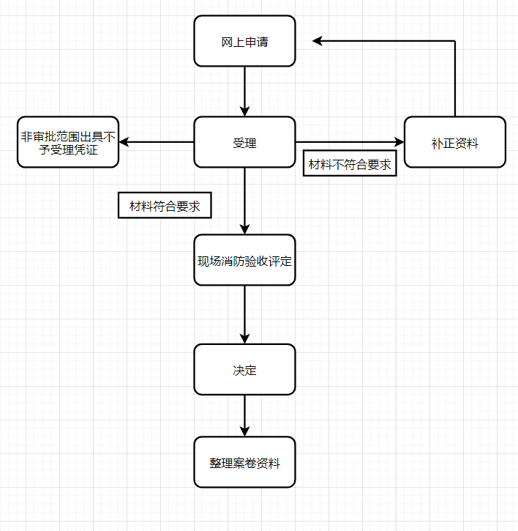

十一、跑动次数
跑动1次。
十二、监督投诉
单位：信丰县住房和城乡建设局党政办办公室。
地址：信丰县阳明北路286号507室。
工作时间：星期一至星期五 上午：9:00-12:00 下午：14:30-17:30
电话号码：0797-7107360

